Étude de la rémunération

de coursiers Deliveroo

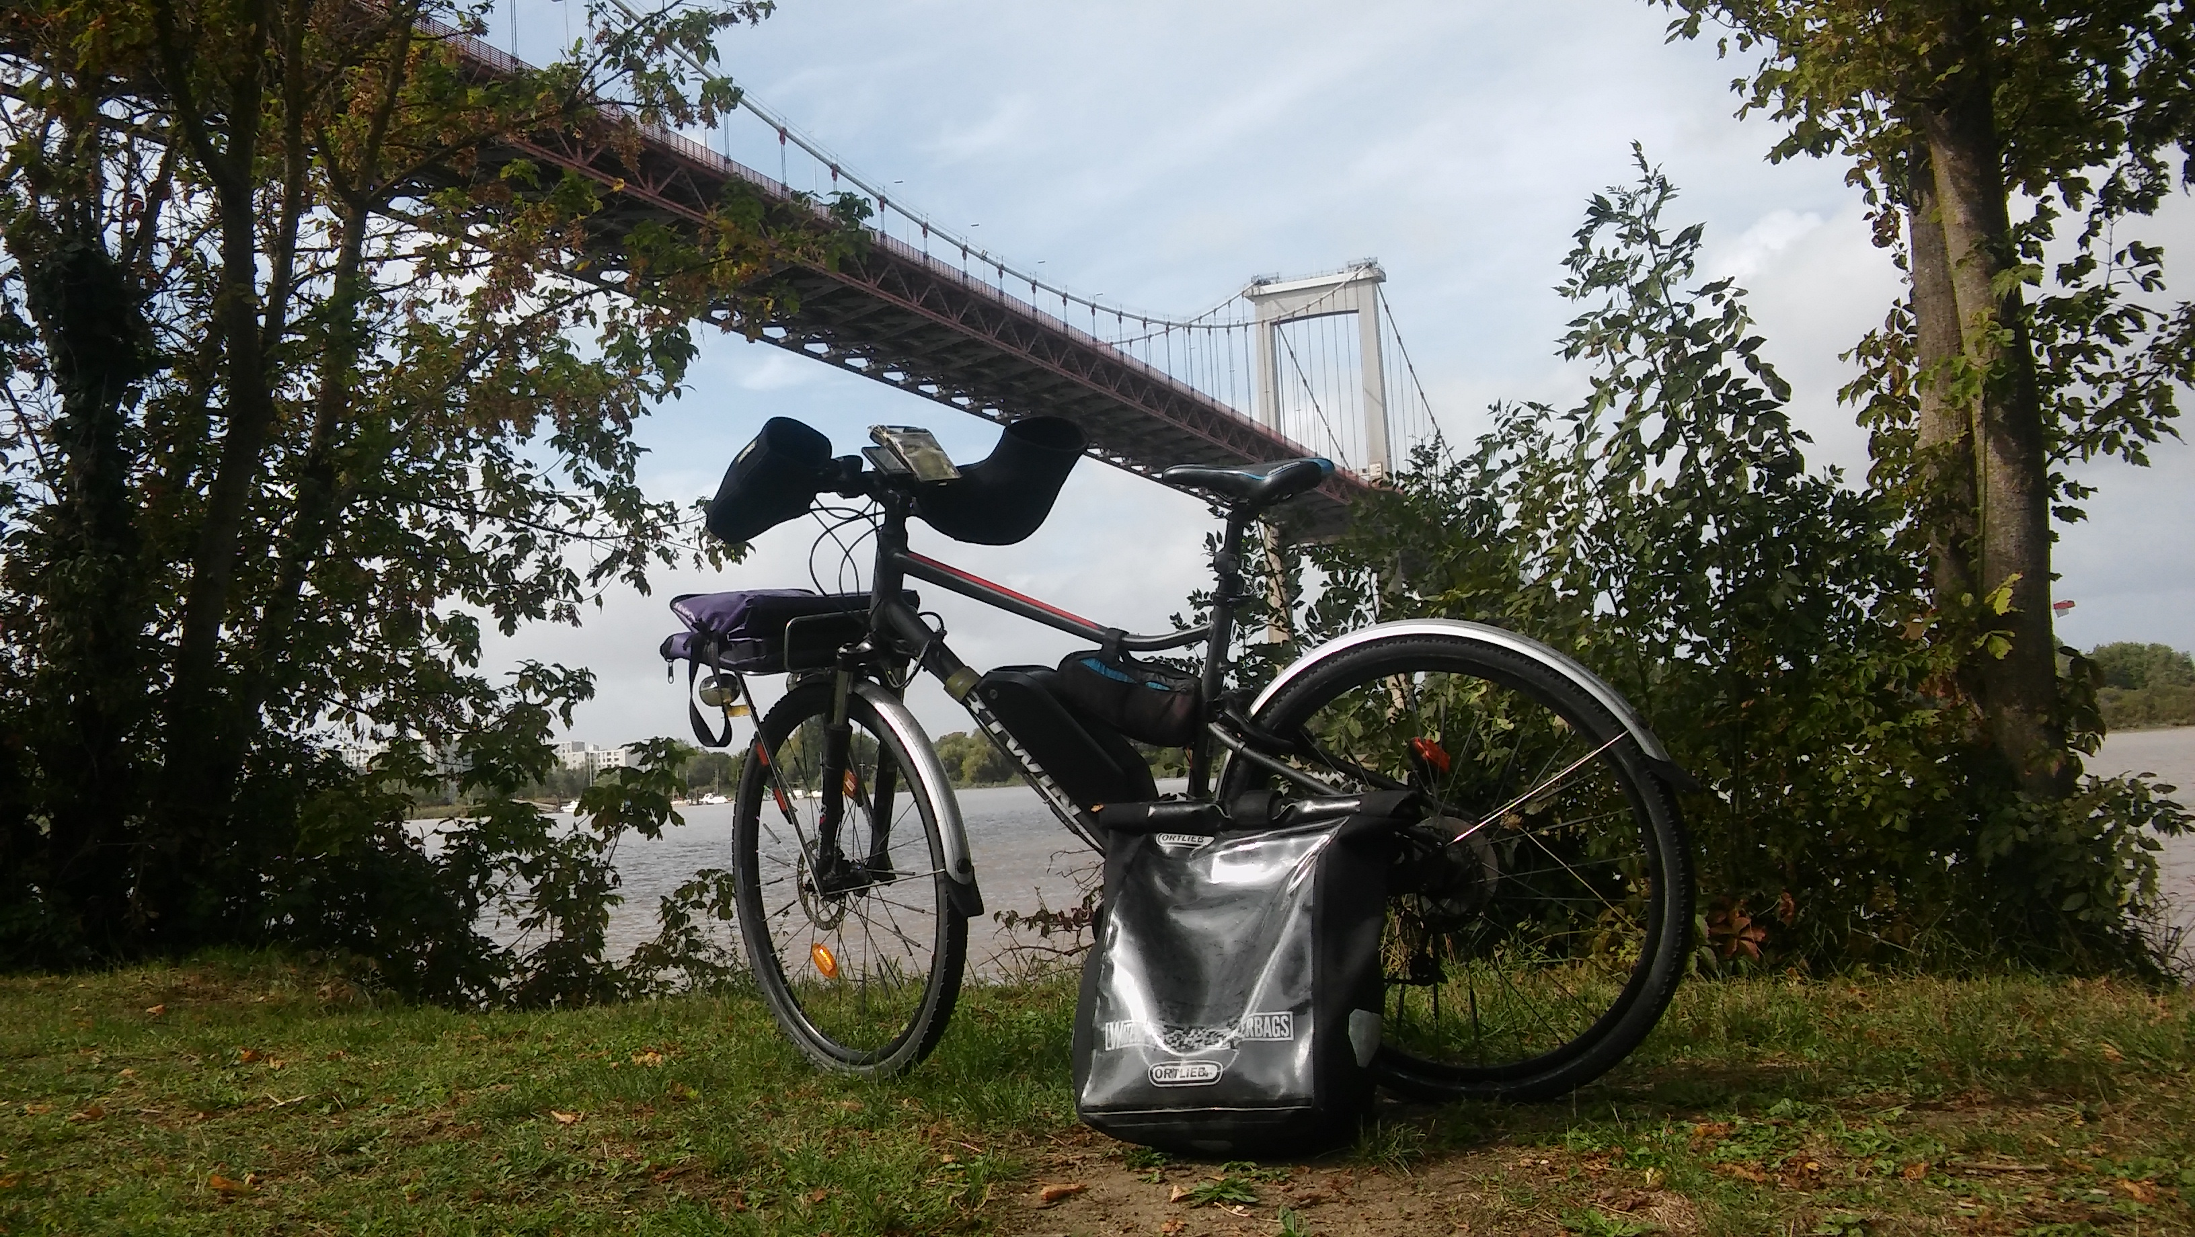

Martin Lepers

revenu-coursier.fr

Table des matières
Remerciements 2
Abstract 3
Introduction 3
1. Modèle économique des plateformes et de Deliveroo 4
2. Définition de la rémunération d’un travailleur indépendant 5
3. Méthode d’obtention des données 6
4. Évolution globale mensuelle 9
5. Pourboires et primes 11
6. Heures dans la semaine 12
7. Évolution mensuelle détaillée par ville 14
8. Évolution mensuelle détaillée par travailleur 15
9. Évolutions hebdomadaires et journaliers 16
10. Distribution statistique du chiffre d’affaire horaire journalier 17
11. Influence de la vitesse et temps d’attente sur la rémunération 18
12. Zones géographiques 24
Conclusion 25

Remerciements
Je remercie les coursiers qui ont transmis leurs factures. Chaque coursier a pu obtenir l’évolution chiffrée de sa rémunération.
Un remerciement spécial à Suzanne pour la relecture attentive ainsi qu’aux coursiers qui ont nourri cette étude par des discussions souvent passionnantes.

Abstract

Le modèle économique des plateformes de livraison présentant des effets de réseaux extrêmement puissants, les plateformes ont mis en place, pour le démarrage de l’activité, des minima tarifaires. Ces minima ont été logiquement progressivement supprimés. La rémunération des coursiers étant le produit du montant par course et du nombre de courses effectuées, elle est complètement indépendante des minima tarifaires. Cette rémunération, difficile à définir, peut être approchée par le chiffre d’affaires par heure de connexion obtenu avec les factures éditées par Deliveroo. Sur un échantillon de 12 coursiers et 9000 heures de travail, le chiffre d’affaires par heure de connexion est stable depuis 2016. Cependant, de nombreux biais rendent impossible une estimation de la rémunération de la flotte des coursiers avec les factures collectées. Les annonces de baisses de rémunération ou de détériorations des conditions de travail pour les coursiers Deliveroo n’ont, à ce jour, aucun fondement sérieux. Pour obtenir des informations éclairées sur la situation des coursiers, l’idéal serait que les plateformes, et Deliveroo en particulier, publient le chiffre d’affaires par heure de connexion moyen par ville et par mois.

Introduction

Étant coursier auto-entrepreneur avec les plateformes depuis mars 2017, j’ai pu observer les débats parlementaires et médiatiques de mon activité.
Cette étude a pour but d’apporter le point de vue le plus chiffré possible d’un coursier à ces débats parfois totalement déconnectés de toute réalité. Travaillant principalement avec la plateforme Deliveroo et n’ayant aujourd’hui que peu de données concernant les autres plateformes, l’étude se focalisera sur cette plateforme.

Modèle économique des plateformes et de Deliveroo
Rappelons le principe des plateformes : un client qui souhaite se faire livrer un repas, se rend sur internet ou sur une application, saisit sa localisation, choisit son restaurant dans la liste proposée et le plat qu’il souhaite. La commande est envoyée au restaurant partenaire, elle est préparée et conditionnée. Entre-temps, une proposition de livraison est envoyée aux coursiers indépendants partenaires dont la position GPS est proche du restaurant. Le coursier qui a accepté de livrer la commande se rend au restaurant, récupère la commande puis se rend à la localisation indiquée par le client afin de livrer la commande. Au niveau comptable, le client paye le montant des plats commandés et 2,5€ de frais de livraison à Deliveroo. La plateforme paye ensuite le restaurant en gardant une commission (25 % du montant des plats commandés) et paye le coursier selon des modalités que nous verrons par la suite. La différence entre le montant payé par le client et les sommes payées aux restaurants et coursiers permet de générer du revenu pour Deliveroo.
La plateforme sert donc à faire le lien entre les clients, les restaurants et les coursiers. Il s’agit d’un service d’intermédiation. Ce service est fortement dématérialisé par un système informatique composé d’un site internet et application pour les clients, d'une tablette avec une application pour les restaurants, d'une application pour les coursiers et d'un serveur gérant le tout. Ce système informatique nécessite des investissements importants pour être développé et mis en place. En revanche, une fois ce système opérationnel, le coût de traitement d’une nouvelle commande par la plateforme est très faible. Cette particularité est partagée par tout le secteur du numérique. Ainsi, le coût de traitement d’un nouveau téléchargement sur un serveur quelconque est dérisoire.
Les coûts de gestion d’une plateforme comme Deliveroo sont essentiellement de nature commerciale avec logiquement trois services : le service client, le service restaurant et le service coursier. Ces trois services sont importants dans les cas non prévus du système informatique ou en cas de problème. Par exemple, un client qui s’est trompé d’adresse doit pouvoir contacter la plateforme. De même, un restaurant qui souhaite s’inscrire sur la plateforme doit avoir un interlocuteur qui puisse lui expliquer le fonctionnement de la tablette. Enfin, les coursiers doivent pouvoir faire remonter les difficultés rencontrées sur le terrain. Ces coûts de gestion sont tout de même faibles avec pour le service coursier une équipe de 12 salariés en charge des 11 000 coursiers français et un centre d’appel à Madagascar.
Des investissements importants sont également nécessaires en publicité pour faire connaître la plateforme aux clients. La structure de coût est donc classique pour une entreprise du numérique : des coûts d’investissement importants et des coûts marginaux faibles. Cela se traduit par une forte pression concurrentielle souvent résumée par la formule : « the winner take all ». Certains universitaires comme Jean Tirole, examinent, avec raison, la concurrence sur les marchés du numérique et quelles sont les conditions pour que de nouvelles firmes puissent entrer sur ces marchés.
En comparaison avec des acteurs comme les plateformes de recherche en ligne (google), une particularité supplémentaire existe pour les plateformes de livraison en ligne. La société google intervient sur un marché biface, utilisateur-annonceur, alors que Deliveroo intervient sur un marché triface, client-restaurant-coursier. Les effets de réseau sont donc démultipliés. Une plateforme avec un large choix de plats et de nombreux coursiers pourra offrir un service de haute qualité aux clients. De même, une plateforme avec de nombreux clients attirera restaurants et coursiers.
De plus, la réalité physique est à prendre en compte. Une plateforme avec de nombreux restaurants bien répartis géographiquement permet de réduire la distance d’approche au restaurant pour les coursiers. Les coursiers pourront donc faire plus de courses pour la même durée travaillée.
Ces effets de réseaux croisés extrêmement puissants font que les plateformes de livraison subventionnent généralement l’activité au démarrage. Ces mécanismes peuvent prendre la forme d’une tarification à l’heure, de primes importantes ou de minima garantis pour les coursiers. Les débats concernant les plateformes de livraison de repas sont souvent pollués par la fin des mécanismes qui subventionnaient l’activité de démarrage sans prendre en compte les effets de réseaux et la rémunération réelle des coursiers.

Définition de la rémunération d’un travailleur indépendant

Rappelons qu’un travailleur indépendant ne peut percevoir de salaire, la rémunération de son travail se fait par le paiement de ses clients. La somme des paiements constitue le chiffre d’affaires auquel des cotisations et des charges comme des frais d’entretien sont à retrancher. Ces cotisations et charges étant variables d’un travailleur à l’autre, nous examinerons uniquement le chiffre d’affaires brut pour plus de simplicité.
De plus, un travailleur indépendant est libre de ses horaires d’activité. Il peut travailler quelques heures sur une semaine puis la semaine suivante, travailler 50 heures. Un indicateur pertinent est donc le chiffre d’affaires moyen par heure travaillée. Ainsi, les écarts de plage horaire d’activité sont neutralisés.

Il reste donc à déterminer la méthode permettant d’obtenir le chiffre d’affaires et la durée travaillée. Le chiffre d’affaires obtenu avec Deliveroo ne pose pas réellement de difficulté car il peut toujours être obtenu avec les factures du travailleur ou avec les relevés de compte. La durée travaillée en revanche est bien plus délicate et discutable. Dans le cas d’un livreur à vélo, doit-on inclure dans la durée travaillée l’entretien du vélo ? Y compris si le vélo ne sert pas uniquement à la livraison ? Ces questions sont bien difficiles à trancher et il est préférable d’examiner les données objectives disponibles.

En effet, conformément aux dispositions contractuelles conclues avec les travailleurs, la plateforme Deliveroo édite une facture (format pdf) et effectue le paiement de cette dernière toutes les deux semaines. Ces factures mentionnent date, durée de connexion, nombre de commandes et chiffre d’affaires de chaque plage d’activité. La durée de connexion doit s’entendre comme la durée pendant laquelle le travailleur s’est déclaré disponible pour recevoir des livraisons. Elle peut se décomposer en plusieurs parties : durée d’attente d’une commande, durée de trajet vers le restaurant, durée d’attente au restaurant, durée de trajet vers le client et durée d’attente auprès du client. Les durées autres que la durée d’attente d’une commande sont bien des durées de travail. En revanche, cette dernière est problématique car elle peut être comparée à une période d’astreinte (attente au domicile du travailleur) ou de garde (attente devant un restaurant) pour un salarié. Cette durée d’attente d’une commande peut donc ne pas être considérée exactement comme une période de travail.

Contrairement à UberEat dont la durée d’attente d’une commande peut atteindre plusieurs heures, Deliveroo établit une prévision du nombre de commandes puis propose un nombre de créneaux (shift) en fonction de cette prévision. Les livreurs réservent ensuite les créneaux de livraison souhaités. Enfin, les livreurs peuvent se connecter pendant les shifts réservés. Grâce à ce système protecteur de réservation de créneaux, la durée d’attente d’une commande est fortement réduite.

Les factures ne mentionnent pas les créneaux pendant lesquels le livreur n’a pas livré de commande. Cependant, dans ce cas, il s’agit souvent de shifts pendant lesquels le travailleur ne voulait pas livrer, soit en refusant les propositions de livraison, soit en restant éloigné des restaurants.

Les factures mentionnent également les primes et les pourboires transmis par l’application. Ces éléments doivent, en comptabilité, être incorporés au chiffre d'affaires. De plus, bien que les pourboires dépendent du consommateur et non de Deliveroo, les pourboires sont bien une source de rémunération pour les travailleurs. Par ailleurs, comme nous le verrons, les montants de ces éléments sont relativement faibles. Par contre, certains ajustements spécifiques ne devant pas être incorporés au chiffre d’affaires comme les cautions d’équipements (-150€) sont exclus. Certains ajustements comme les primes de parrainage sont également exclus car ces ajustements ne sont pas liés à l’activité de livraison.

Ainsi, devant la difficulté à définir la rémunération d’un travailleur indépendant, nous examinerons un indicateur voisin : le chiffre d’affaires de livraison par heure de connexion, en abrégé, CA horaire.

Méthode d’obtention des données

Étant moi-même livreur, je dispose de mes factures depuis avril 2017. Pour avoir davantage de données, j’ai fait des appels à factures sur différents réseaux sociaux et en direct auprès des autres travailleurs. Je dispose aujourd’hui de 300 factures sur 9200h de travail de 2016 à aujourd’hui sur 12 coursiers utilisant des vélos classiques ou électriques.
Voici, ci-dessous, un exemple d’une de mes factures :

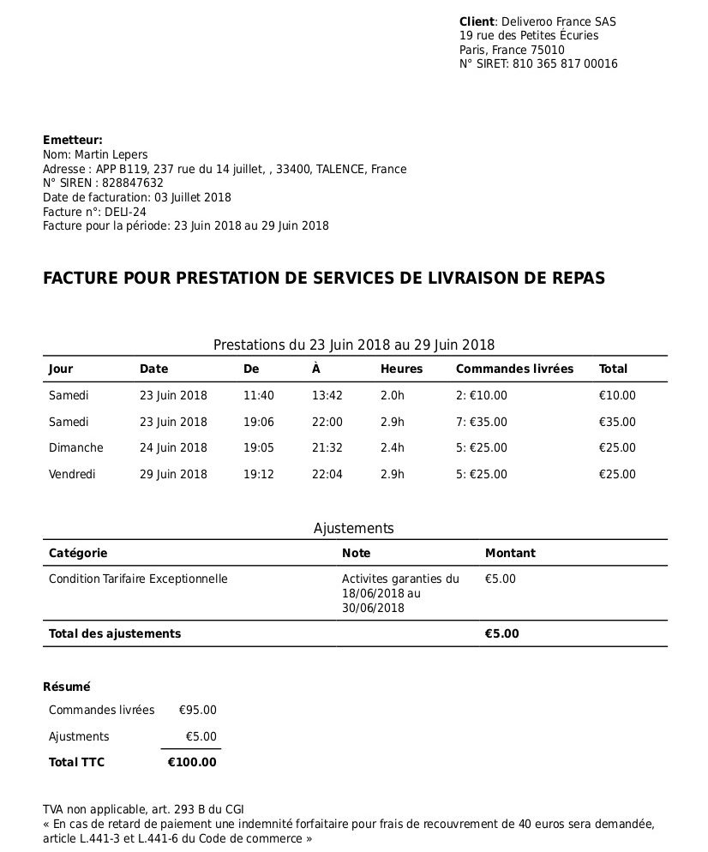
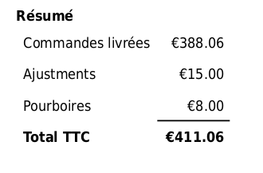
Autre exemple :
Afin de pouvoir traiter toutes les factures, j’ai développé un programme en langage java qui lit et déchiffre les factures. Ce programme ainsi que mes factures sont accessibles ici.

La facture présentée au-dessus (avec 8€ de pourboires) sera ainsi déchiffrée :

Date | Durée (h) | Nb de commande | Commandes livrées (€) | Pourboire (€) | Prime (€) | Chiffre d’affaires (€)
samedi 23/06/2018 11:40 | 2,03 | 2 | 10 | 0,84 | 0,99 | 11,83
samedi 23/06/2018 19:06 | 2,9 | 7 | 35 | 2,95 | 1,41 | 39,36
dimanche 24/06/2018 19:05 | 2,45 | 5 | 25 | 2,11 | 1,2 | 28,31
vendredi 29/06/2018 19:12 | 2,87 | 5 | 25 | 2,11 | 1,4 | 28,51

La durée est recalculée à partir des horaires de début et de fin pour plus de précision. Par convention, les pourboires sont répartis entre les shifts au prorata du nombre de commandes et les ajustements ou primes sont répartis au prorata de la durée travaillée.

Le programme répète cette opération pour chaque facture. Cette étape de déchiffrement franchie, le programme peut regrouper les shifts en faisant l’addition colonne par colonne. Par exemple, le regroupement par jour donnerait pour la facture précédente :

Date | Durée (h) | Nb de commandes | Commandes livrées (€) | Pourboire (€) | Prime (€) | Chiffre d’affaires (€)
samedi 23/06/2018 | 4,93 | 9 | 45 | 3,79 | 2,4 | 51,19
dimanche 24/06/2018 | 2,45 | 5 | 25 | 2,11 | 1,2 | 28,31
vendredi 29/06/2018 | 2,87 | 5 | 25 | 2,11 | 1,4 | 28,51

Le regroupement par mois donnerait :

Date | Durée (h) | Nb de commandes | Commandes livrées (€) | Pourboire (€) | Prime (€) | Chiffre d’affairs (€)
06/2018 | 10,25 | 19 | 95 | 8 | 5 | 108

Enfin, le programme exporte les données dans un tableau en format csv pouvant être exploité classiquement dans un tableur.

Évolution globale mensuelle
Le graphique 1 ci-dessous montre le chiffre d’affaires horaire (CA/h), le montant par commande et la durée de connexion en équivalent temps plein pour l’ensemble des 12 travailleurs, mois par mois.

5€ la course
(5,75€ à Paris)
Tarification
distance 1
Tarification distance 2
7,5€/h +bonus/
cmd

Graphique 1 : Regroupement mensuel global

La durée de travail permet de visualiser la quantité de données disponibles pour cette étude. Cette durée oscille entre 0,1 et 4 ETP. Précisons tout de suite que les 12 livreurs sont, pour la plupart, à temps partiel.

Le montant par commande est calculé par le rapport entre la colonne « commandes livrées » et le « nombre de commandes ». Ce montant permet de bien visualiser les évolutions tarifaires de Deliveroo. Dans un premier temps, les travailleurs ont été rémunérés 7,50€ de l’heure plus un montant variable de 2 à 4€ par commande, puis à partir de janvier 2017, les coursiers ont été rémunérés un montant fixe de 5€ par commande ou 5,75€ par commande à Paris. Ensuite à partir juillet 2018, les travailleurs ont été rémunérés 4,70€ + un montant variable suivant la distance à vol d’oiseau. Enfin, depuis juillet 2019, les travailleurs sont rémunérés 2,80€ + un montant variable suivant la distance réelle (impossible de savoir quelle est cette distance) et d’autres paramètres inconnus de l’auteur.

Les 12 livreurs ont effectué les évolutions tarifaires à des moments différents. Les dates de passage sont donc indicatives à quelques mois près.
Il est intéressant de noter qu’en 2016, le montant par commande était très élevé, jusqu’à 8€ par commande. Pendant cette période, le nombre moyen de commandes livrées par heure était très faible, environ 1,5 commande par heure en comparaison du 2,7 commandes par heure en 2017. Avec le taux horaire minimal de 7,50€/h et les primes de week-end, un faible nombre de commandes livrées par heure signifiait un montant par commande élevé. La raison de ce faible nombre de commandes livrées semble triple. D’une part, les clients et restaurants n’étaient pas aussi nombreux, d’autre part, il y a eu des améliorations dans la gestion de la flotte de coursiers. Enfin, la méthode de rémunération avec un fixe de 7,50€ par heure était peu incitatif et, contrairement à la gestion de salariés, Deliveroo ne pouvait pas sanctionner les comportements oisifs.

Pour accompagner le passage à la tarification à 5€ ou à 5,75€ / courses, Deliveroo mettait en place des minima garantis de chiffre d’affaires à l’heure. Un petit pic est observable en mai 2017 car j’ai commencé à cette période et j’ai exploité les minima garantis de chiffre d’affaires à l’heure, ce qui a fait monter le montant par commande. Les minima garantis ont été progressivement supprimés à Bordeaux à partir de juin 2017. En février 2018, un coursier parisien avec la tarification à 5,75€/course a commencé ses livraisons.

Depuis le 8 mars 2017, les livreurs peuvent refuser une proposition de course. Comme les informations fournies dans la proposition de course étaient limitées, cette fonctionnalité n’était pas souvent utilisée. De plus, Deliveroo appelait les livreurs qui avaient un taux d’acceptation trop bas pour leur demander de moins utiliser cette fonctionnalité.

À l’été 2018, une nouvelle tarification a été mise en place. Lors du passage à cette première tarification à la distance, un changement s’est malheureusement opéré dans la détermination du nombre de courses dans les factures. Il arrive qu’un travailleur reçoive une double commande à livrer. Dans ce cas, le travailleur fait le trajet pour aller au restaurant, récupère deux commandes, puis livre le premier client et enfin livre le second client. Dans les factures avant le passage à la première tarification à la distance, les doubles commandes sont comptées comme deux commandes, après le passage comme une seule commande. Le montant par commande s’en trouve affecté. L’augmentation du montant par commande est, sans doute, pour partie artificiel avec cette modification dans les factures et pour partie réelle.

Cette nouvelle tarification a été accompagnée par la mise à disposition d’informations supplémentaires lors de la proposition de course. La position du client est désormais visible. Combiné avec la possibilité de refus, la tarification devait refléter un peu mieux les distances. La tarification n’était pas entièrement juste et des différences de rentabilité entre les commandes courtes et les commandes longues existaient. Au début, les livreurs acceptaient quasiment toutes les commandes par habitude. Puis, de plus en plus de coursiers se sont mis à refuser les courses longues pour ne faire que les commandes courtes, plus rentables. Le taux de refus a augmenté progressivement et la question centrale pour les livreurs a été de savoir quel était le taux minimal de refus pour ne pas mettre en danger le contrat de prestation. En début d'année, Deliveroo a masqué le taux d'acceptation dans l’application et a annoncé que ce taux n'était plus important. Le taux de refus a explosé et les courses longues ont été logiquement délaissées car moins rentables.

Or les courses longues ont besoin d’être livrées pour trois raisons. Premièrement, si des clients ne sont pas livrés la qualité de service de Deliveroo baisse et le volume de commande également. Deuxièmement, le nombre de coursiers nécessaires dans l’agenda est déterminé par un ratio de courses en retard. Les courses longues étant en retard, Deliveroo augmentait le nombre de coursiers pour tenter de compenser. Or les coursiers supplémentaires sélectionnaient aussi les commandes donc le ratio de courses en retard restait trop élevé. Enfin, l’affectation des commandes était aussi affectée par le nombre important de coursiers proches des restaurants et refusant les commandes longues car ils recevaient toutes les courses. Les coursiers éloignés, suite par exemple à une course longue, ne recevaient plus de courses donc étaient incités à refuser ces commandes décidément moins rentables.
Finalement Deliveroo est passé à la tarification à la distance deuxième version à l’été 2019 afin d’égaliser la rentabilité des courses et donc de grandement diminuer les phénomènes de sélection des courses les plus rentables. Il manque encore du recul et des données pour quantifier les effets du passage à la tarification à la distance deuxième version. Cependant, le montant moyen par commande semble rester constant à ce jour.

Si le montant par commande permet de visualiser les différences de tarification, ce montant ne permet pas de déduire la rémunération des travailleurs. En effet, celle-ci dépend du montant par commande et du nombre de commandes livrées. De plus, le nombre de commandes livrées dépend en partie de Deliveroo pour les paramètres suivants : le nombre de places sur le planning, le temps d’attente aux restaurants, le système d’affectation des commandes, l’interface, la configuration des zones de livraison, etc. Le chiffre d’affaires par heure de connexion est bien plus pertinent comme mesure de la rémunération. D’après les factures collectées jusqu’ici, le chiffre d’affaires par heure de connexion est globalement stable depuis 2016.

Pourboires et primes

Graphique 2 : pourboires et primes dans le CA horaire
Les pourboires et les primes représentent respectivement 4,0 % et 1,1 % du chiffre d’affaires. L’essentiel de la rémunération des travailleurs provient donc du paiement des courses réalisées.
Plusieurs périodes de fortes primes peuvent être distinguées. D’avril 2016 à août 2016, Deliveroo proposait des primes de week-end importantes (50€ par week-end travaillé). Les hivers 2017 et 2018, particulièrement les mois de décembre (Noël) et de janvier (nouvel an) ont également été des périodes de fortes primes.

Heures dans la semaine

Dans le domaine de la restauration, les horaires sont importants. Le volume de commandes sur les plateformes de livraison à domicile de plats cuisinés présente deux pics : le midi et surtout le soir. Le jour dans la semaine est également important. Le volume de commandes atteint son maximum le dimanche soir. Il est donc nécessaire d’examiner et de mesurer l’impact du moment dans la journée sur la rémunération.

Pour obtenir des données sur les chiffres d’affaires horaire en fonction du moment dans la journée, le programme dispose d’une fonction de découpage des créneaux.

Cette fonction découpe les shifts par heure puis attribue le nombre de commandes et le chiffre d’affaires au prorata de la durée. En l’absence d’information sur la répartition des primes et pourboires, ces champs ne sont pas pris en compte.
Par exemple, le créneau :

Jour | Heure début | Heure fin | Durée (h) | Nb de commande | Commandes livrées (€) | Pourboire (€) | Prime (€) | Chiffre d’affaires (€)
Dimanche | 19:05 | 21:32 | 2,45 | 5 | 25 | 2,11 | 1,2 | 28,31

sera ainsi découpé :

Jour | Heure début | Heure fin | Durée (h) | Nb de commande | Commandes livrées (€) | Pourboire (€) | Prime (€) | Chiffre d’affaires (€)
Dimanche | 19:05 | 20:00 | 0,92 | 1,88 | 9,39 | 0 | 0 | 9,39
Dimanche | 20:00 | 21:00 | 1 | 2,04 | 10,20 | 0 | 0 | 10,20
Dimanche | 21:00 | 21:32 | 0,53 | 1,08 | 5,41 | 0 | 0 | 5,41

Cette étape de découpage franchi, le regroupement des créneaux s’effectue heure par heure en faisant l’addition des champs.

Cette fonction de découpage est sensible à la durée du créneau initial. Plus cette durée sera longue moins le découpage sera précis. Elle fonctionne donc bien pour les créneaux courts. La durée moyenne des créneaux étudiés étant de 2h45mn, cette méthode permet une bonne estimation des rémunérations en fonction du moment de la journée à condition d’avoir suffisamment de données.

Voici le graphique correspondant :

Graphique 3 : CA horaire dans la semaine
Comme attendu, les plages horaires de forte activité sont le midi et le soir. Le chiffre d’affaires par heure peut varier brusquement lorsque les données sont en quantité limitée. La baisse et la remontée du mardi à 1h est ainsi dû au faible nombre d’heures travaillées dans cette tranche horaire.

L’après-midi est aussi rémunérateur que le midi malgré une diminution sensible du volume de commandes. Le système de réservation de créneaux de connexion de Deliveroo trouve ici, tout son intérêt. En effet, Deliveroo établit une prévision du nombre de commandes puis propose un nombre de créneaux en fonction de cette prévision. Les livreurs réservent ensuite les créneaux de livraison souhaités. Enfin, les livreurs peuvent se connecter pendant les créneaux réservés. Cela permet d’adapter précisément le nombre de travailleurs en fonction du volume de commandes attendues.

De même, le dimanche et le week-end sont aussi rémunérateurs que la semaine.

En revanche, le soir est plus rémunérateur que le midi. Il semblerait que les temps d’attente aux restaurants le soir soient plus faibles que le midi ce qui pourrait expliquer cette différence. Des investigations complémentaires seraient bienvenues pour mieux comprendre cette différence. Quoiqu’il en soit, cette différence est bien réelle et constitue donc un biais de confusion dans la détermination de la rémunération moyenne des travailleurs. En effet, si les travailleurs étudiés travaillent davantage le soir, une hausse de la rémunération est à prévoir.

Voici le tableau de valeurs suivant les années :

Les différences de rémunération entre le midi et soir sont bien présentes quelle que soit l’année. Les proportions entre le midi et soir ne sont pas les mêmes suivant les années.

Évolution mensuelle détaillée par ville

Les données disponibles permettent de constater que le choix de la ville influe sur la rémunération du travailleur. En revanche, les données disponibles ne permettent pas de mesurer ni de quantifier cette influence. Il est certain que les primes, comme les primes liées à la météo, sont en partie dépendantes des villes. Des problématiques locales comme une pénurie temporaire de travailleurs peuvent aussi intervenir. En effet, en cas de manque de travailleurs, les temps d’attente sont réduits.
Graphique 4 : regroupement mensuel du CA horaire détaillé par ville

Évolution mensuelle détaillée par travailleur
Le graphique 5 illustrant le chiffre d’affaires par heure travaillée et par travailleur.
Graphique 5 : regroupement mensuel du CA horaire détaillé par travailleur
Le graphique permet de constater qu’il existe des écarts importants de chiffre d’affaires par heure de connexion entre les travailleurs. Nous discuterons dans la suite des facteurs pouvant expliquer de tels écarts.
Le graphique indique également que le chiffre d’affaires par heure ne semble pas être lié à l’ancienneté. Pour certains travailleurs, cet indicateur commence par une baisse. En effet, l’activité de livreur à vélo avec Deliveroo est facile à apprendre. Il suffit de savoir manipuler l’application et de savoir faire du vélo. Les marges de progression pour augmenter le chiffre d’affaires par heure sont réduites. Connaître la ville par cœur est certes un avantage mais le GPS d’un nouveau livreur fait presque aussi bien. En revanche, faire 6h de vélo par jour parfois sous la pluie demande un entraînement et un bon équipement. L’expérience est donc un atout indispensable pour augmenter les durées de travail et le chiffre d’affaires.

Évolutions hebdomadaires et journalières
Graphique 6 : regroupement hebdomadaire du CA horaire détaillé par travailleur

Graphique 7 : regroupement journalier du CA horaire détaillé par travailleur
Les graphiques 6 et 7 ci-dessus montrent les chiffres d’affaires horaire, hebdomadaire et journalier. Ils démontrent la nécessité de calculer les chiffres d’affaires par heure sur une période mensuelle. Les variations sont extrêmement fortes d’un jour à l’autre et même d’une semaine à l’autre. Les variations de rentabilité entre les courses au sein des shifts sont encore plus fortes. Mesurer la rentabilité d’une course pour estimer la rémunération moyenne des travailleurs n’est donc pas du tout une bonne méthode.

Distribution statistique du chiffre d’affaires horaire journalier

Le graphique 7 montre de telles variations qu’il devient pertinent d’examiner la distribution des fréquences du chiffre d’affaires horaire journalier. Voici le graphique :

Graphique 8 : distribution statistique du chiffre d’affaires horaire journalier
Indication de lecture : le chiffre d’affaires horaire sur une journée en 2016 avait 21,5 % de probabilité d’être compris entre 12 et 13 €/h.

La distribution pour l’année 2016 se distingue nettement des années suivantes par un resserrement marqué. La tarification de 7,50€ par heure + un petit bonus par commande réduisait la volatilité du chiffre d’affaires par heure journalier. En revanche, les années 2017, 2018 et 2019 se ressemblent. Des valeurs basses ou élevées comme 4€/h ou 30€/h de moyenne sur une journée sont possibles bien que rares. Il est donc très important de ne pas s’arrêter à ces valeurs extrêmes, pouvant être exhibées par les travailleurs, et de calculer le chiffre d’affaires horaire moyen mensuel.

Voici ci-dessous les écarts-types et rémunération moyenne en fonction des années :
Année : | 2016 | 2017 | 2018 | 2019
écart type des CA/h | 2,9 | 3,8 | 4,4 | 3,9
CA/h moyen | 12,8 | 14,6 | 15,7 | 13,9

Influence de la vitesse et du temps d’attente sur la rémunération

Modèle de rémunération
Sur le terrain, de nombreux livreurs m’ont dit : « Tu gagnes autant par heure parce que tu roules plus vite ». Effectivement, la vitesse peut expliquer des écarts de rémunération même si les temps d’attente à l’arrêt compliquent la relation entre chiffre d’affaires horaire et vitesse.
Afin d’y voir plus clair, un modèle de rémunération semble nécessaire. En faisant les hypothèses hardies suivantes :
- la durée d’arrêt par course qui représente la durée d’attente moyenne au restaurant et client est fixe (est la même pour toutes les courses).
- La vitesse moyenne est la même pour toutes les courses.
- le montant par course est fixe (5€ )
- la distance par course qui inclut la distance pour aller au restaurant, la distance pour aller chez le client et la distance parcourue avant de recevoir une nouvelle course est fixe (4 km).

Alors les équations suivantes s’appliquent :

et
Finalement, le graphique suivant peut être obtenu. Des valeurs numériques légèrement différentes aux hypothèses (montant et distance d’une course) ne modifie pas fondamentalement ce graphique.
Graphique 9 : CA horaire en fonction de la vitesse pour un temps d’attente de 10mn
Comme attendu, lorsque la vitesse augmente, le chiffre d’affaires horaire augmente et le pourcentage de temps passé en route diminue à cause du temps d’attente par commande.
La vitesse moyenne en vélo étant comprise entre 15km/h et 25km/h, le modèle montre qu’une augmentation de vitesse moyenne engendre une augmentation significative du chiffre d’affaires par heure.

Le modèle permet aussi d’évaluer l’influence du temps d’attente sur le chiffre d’affaires horaire.
Graphique 10 : CA horaire en fonction du temps d'attente par commande et vitesse
Plus la vitesse est élevée, plus l’influence du temps d’attente est importante. Pour une vitesse moyenne élevée (scooter), une baisse du temps d’attente augmente considérablement la rémunération.
Il est donc important de vérifier et de mesurer l’influence de la vitesse et du temps d’attente sur la rémunération avec les données des travailleurs.

Données empiriques sur la vitesse, le temps d’attente et la rémunération.
Obtenir des données sur la vitesse moyenne n’est pas simple. Plusieurs méthodes peuvent être utilisées. Les travailleurs peuvent utiliser un compteur et noter chaque jour le nombre de kilomètres parcourus. Cela est fastidieux et peu de travailleurs font cette démarche (auteur compris). Une autre méthode est l’utilisation d’une application sportive, comme Strava. Ces applications sportives utilisent le GPS et permettent de se faire une idée des distances et de la vitesse. La consommation de batterie de ces applications et la combinaison des informations avec les factures notamment les heures de début et fin des shifts n’ont pas permis d’utiliser cette méthode.
La méthode retenue vient de l’application google map. Cette application dispose d’un onglet historique de trajet qui s’il est activé, enregistre les positions à chaque actualisation GPS. Une page internet permet d’exporter les données sous format json. Des traitements informatiques permettent notamment de corriger une partie des erreurs de position GPS, d'obtenir des informations sur la distance parcourue, la durée des arrêts de plus de 50 secondes et la durée totale.
Les grandeurs suivantes peuvent alors être calculées :

L’équation est donc toujours vérifiée.
Les données disponibles sont hélas bien moindres, uniquement celles d' un seul travailleur à mi-temps (l’auteur) :
Vélo électrique
Vélo classique
Graphique 11: distance parcourue et vitesse hebdomadaire
Les trous dans le graphique s’expliquent par la désactivation de l’historique de position google map par le travailleur et par la trop faible quantité de données fiables.
Un événement se remarque aisément : l’achat d’une assistance électrique. En vélo classique, ma vitesse moyenne était d’environ 15km/h. En vélo électrique, ma vitesse moyenne est d’environ 19km/h. Cette dernière vitesse peut sembler faible pour un cycliste, cependant, les trajets se font en milieu urbain et plus rarement péri-urbain avec les difficultés de circulation correspondantes. Cependant, comparativement à d’autres coursiers, la vitesse moyenne de 15km/h est faible et peut s’expliquer par les précautions prises. Rouler à pleine vitesse en ville semble bien trop dangereux.
La vitesse moyenne hebdomadaire est remarquablement stable. Les habitudes sont tellement tenaces qu’elles semblent extrêmement difficiles à changer. Il semble certain qu’un travailleur ne peut pas augmenter sa vitesse en gardant le même vélo/véhicule surtout pour un travailleur à plein temps.
La distance moyenne parcourue par heure a augmenté au cours de la période étudiée pour atteindre aujourd’hui 13km/h. Cette distance moyenne parcourue paraît peu élevée, cependant, l’attente de la fin de préparation de la commande au restaurant et l’attente des clients pour la remise de la commande font que 40 % du temps est passé en moyenne à l’arrêt. Malgré l’augmentation de vitesse due à l’achat de l’assistance électrique, la distance parcourue n’a pas augmenté immédiatement à cause d’une augmentation du temps d’attente.
Finalement, voici le graphique montrant le chiffre d’affaires par heure et la vitesse.
Le graphique montre une énigme surprenante. L’augmentation de vitesse ne s’est pas traduite par une augmentation du chiffre d’affaires par heure. Le modèle de rémunération possède donc des hypothèses qui ne sont pas vérifiées en pratique.
Vélo électrique
Vélo classique
Graphique 12 : CA horaire et vitesse
Le pourcentage de temps passé à l’arrêt moyen dans un shift varie fortement d’une semaine à l’autre. Voici le graphique du temps d’attente moyen hebdomadaire par commande :
Vélo électrique
Vélo classique

Graphique 13 : durée d'attente moyen hebdomadaire en minute par commande
La durée d’attente par commande moyen hebdomadaire varie du simple au double voire au triple. De nombreuses explications peuvent être possibles. Les durées d’attente devant les restaurants et les clients sont par nature aléatoires. Des événements exceptionnels peuvent également intervenir. Une forte promotion dans un restaurant recevant déjà beaucoup de commandes va engendrer une hausse de la demande. Si le restaurant ne peut augmenter suffisamment ses effectifs, des retards de préparation sont prévisibles. Un exemple similaire est le nouvel an. Peu de restaurants sont ouverts et une forte de demande est attendue en ce lendemain de fête. Les restaurants ne peuvent pas suivre cette forte demande et des retards sont constatés chaque année. Des variations demeurent inexpliquées et des investigations complémentaires seraient nécessaires pour mieux comprendre ce fait. Malgré ces fluctuations et une augmentation du temps d’attente immédiatement après l’achat de l’assistance électrique, l’évolution globale semble stable.
Ce graphique permet également de préciser que les durées d’attente sont corrélées au coursier. En effet, certains coursiers expérimentés, sélectionnent finement les restaurants en fonction de leurs aptitudes à donner les commandes rapidement. Certains coursiers utilisent également des oreillettes afin d’appeler et de prévenir le client d’une arrivée imminente alors qu’ils sont encore en chemin.
Afin de construire le modèle, la distance moyenne des courses a été considérée constante. Or cette hypothèse qui semble plausible n’a pas de raison à priori d'être vérifiée. Le montant par commande était fixe à l’époque de la tarification à 5€ la course. Ce montant dépend maintenant notamment de la distance de la course. Afin de comprendre pourquoi l’augmentation de la vitesse n’a pas entraîné une augmentation du chiffre d’affaires par heure, il est nécessaire de s’intéresser au rapport : montant par course / distance par course autrement dit le chiffre d’affaires par kilomètre. Voici le graphique correspondant :
Vélo électrique
Vélo classique
Graphique 14 : chiffre d'affaires par kilomètre
Le chiffre d’affaires par kilomètre a baissé après l’achat de l’assistance électrique.
Une explication possible est qu’après l’achat de l’assistance électrique, j’ai fait le choix de changer de zone de travail. J’effectue maintenant bien plus de livraisons en périphérie. Après deux années à parcourir chaque rue du centre-ville de Bordeaux, découvrir de nouveaux quartiers est bienfaisant. De plus, le centre-ville de Bordeaux est en grande partie piéton avec de fait une limitation de vitesse. La périphérie offre des espaces plus dégagés et plus propices aux vélos électriques. Or les zones périphériques sont moins denses en restaurants.
Voici une partie de l’application Deliveroo rider qui montre les restaurants ouverts en point violet et ma position en bleu :
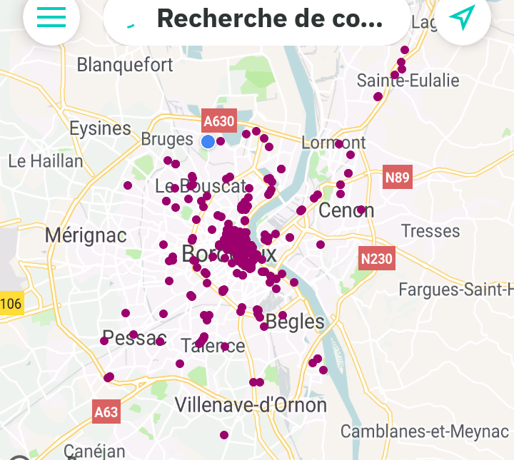

Les restaurants sont très concentrés au centre avec quelques restaurants dispersés en périphérie. Immédiatement après avoir remis une livraison à un client, il arrive que les travailleurs doivent se rapprocher des restaurants pour recevoir à nouveau une commande. Cette distance à parcourir n’étant pas prise en compte dans la tarification, le chiffre d’affaires par kilomètre est plus faible en périphérie. Cette explication, qui semble convaincante, nécessiterait néanmoins d’être confirmée par les données d’autres travailleurs. En effet, il est possible que cette baisse du chiffre d’affaires par kilomètre soit partagée par d’autres travailleurs.
Le graphique permet aussi de discuter de l’intérêt de suivre le chiffre d’affaires par kilomètre. Des livreurs estiment, en effet, que la distance représente l’effort fourni. L’évolution du chiffre d’affaires par kilomètre est donc importante pour ces livreurs. Je tiens à souligner que la distance ne prend pas en compte le dénivelé et que parcourir 10km en forte montée ne représente pas le même effort que parcourir 10km en descente. Une meilleure estimation de l’effort physique serait l’énergie en calorie dépensée. Cette énergie peut être fournie par les applications sportives comme Strava. L’évolution du chiffre d’affaires calorique semble donc un peu plus pertinente. L’utilisation de l’énergie dépensée en calorie permet de mettre en exergue le fait qu’un vélo électrique permet de réduire l’effort physique tout comme l’utilisation d’un scooter. De plus, le chiffre d’affaires calorique peut également être calculé pour d’autres professions afin de faire des comparaisons. Tout de même, je pense que ce genre de considération a finalement peu d’intérêt. La rémunération calorique des guides de montagne est sans doute la plus faible de toutes les professions malgré les risques encourus. Il s’agit tout de même d’un métier rêvé pour les passionnés de randonnée en montagne.

Zones géographiques
Le programme dispose d’une fonctionnalité permettant d’exporter une carte des trajets effectués coloriés en fonction du chiffre d’affaires horaire sur le shift. Cela permet de visualiser les zones de faibles et fortes rémunérations.
Voici une carte obtenue avec le site geoportail.gouv :
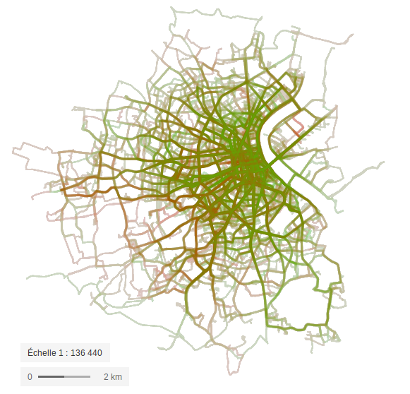

La carte ne représente que mes trajets dans Bordeaux Métropole. La Garonne est cependant bien visible ainsi que les grands axes de circulation. La carte permet de montrer que l’essentiel de l’activité est en centre-ville. Toute la difficulté du modèle des plateformes de livraison se trouve dans les possibilités d’étendre et de dynamiser les zones périphériques. Une zone moins rémunératrice semble pouvoir être distinguée à l’intérieur du cercle noir.

Conclusion

Finalement, différents biais de confusion ont pu être identifiés et dans la mesure du possible quantifiés. Le moment dans la journée, la ville, la vitesse, la durée d’attente, la zone de livraison peuvent influencer le chiffre d’affaires par heure de connexion.
Il existe également un biais de sélection. En effet, Deliveroo a ainsi récemment annoncé dans la presse un chiffre d’affaires moyen par heure de connexion de 13€/h contre 13,5€/h avec notre échantillon. Les coursiers actifs et impliqués sont très certainement sur-représentés parmi les factures collectées et cela fait augmenter artificiellement le chiffre d’affaires horaire.
Ainsi, l’étude ne peut pas prétendre estimer le chiffre d’affaires par heure de connexion moyen de l’ensemble des travailleurs. Les biais sont bien trop importants. Il s’agit d’une sorte de témoignage de 12 coursiers sur leurs rémunérations. J’invite les coursiers à me transmettre leurs factures afin de mieux comprendre les différences entre villes et entre coursiers. Cependant, à moins d’avoir les factures d’un pourcentage significatif de travailleurs, une estimation du chiffre d’affaires horaire moyen de la flotte de coursiers me semble impossible.

Les collectifs d’anciens travailleurs comme le CLAP, qui prétendent observer des baisses de rémunération pour l’ensemble des coursiers, se contentent, en réalité, d’observer une baisse des minima, ce qui est parfaitement logique, comme nous l’avons vu dans la partie consacrée au modèle économique des plateformes. Celles-ci opèrent sur un marché triface dont les effets de réseaux sont particulièrement puissants. Les plateformes ont donc mis en place des dispositifs comme des tarifications horaires ou des minima garantis pour subventionner l’activité au démarrage. Il est donc logique que ces dispositifs disparaissent lorsque la plateforme n’est plus au stade du lancement. Par contre, le raccourci, baisse des tarifications minimum = baisse de la rémunération, n’a aucun fondement sérieux et tout d’une rumeur. De plus, ces annonces de baisse de rémunération injustifiées sont, me semble t-il, néfastes pour les coursiers en activité car si, un jour, une baisse réelle de la rémunération est constatée, les coursiers n’auront plus de moyen d’alerter l’opinion ou les pouvoirs publics. Par ailleurs, les journalistes ou observateurs peuvent, et, à mon sens, devraient, vérifier les déclarations de ces anciens coursiers en demandant les factures.

Pour avoir une représentation fiable de la rémunération des coursiers et enfin avoir un débat éclairé sur la situation des coursiers, j’invite les plateformes, et Deliveroo en particulier, à publier le chiffre d’affaires par heure de connexion moyen selon les villes et mois depuis les débuts. J’invite également les plateformes à rendre les données de rémunération des coursiers accessibles aux universitaires, think tanks et les futurs instances représentatives des coursiers pour pouvoir contrôler les chiffres publiés.

Par ailleurs, l’ article 20 du projet de loi en fin de parcours législatif au moment d’écrire cette étude imposera aux plateformes de publier des indicateurs de revenu. L’article dispose notamment que : « La plateforme mentionnée à l’article L. 1326-1 est tenue de publier sur son site internet, de manière loyale, claire et transparente, des indicateurs relatifs à la durée d’activité et au revenu d’activité au titre des activités des travailleurs en lien avec la plateforme, au cours de l’année civile précédente. Ces indicateurs sont précisés par décret en Conseil d’État. ».
J’invite le Conseil d’État à définir la durée d’activité comme la durée de connexion, c’est-à-dire la durée pendant laquelle le travailleur se déclare disponible pour recevoir des commandes. Même si la durée d’attente d’une commande peut, dans certains cas, être considérée comme une durée d’astreinte, les plateformes devraient s’efforcer de diminuer cette durée d’attente.
Enfin, la définition du revenu d’activité est plus complexe à définir qu’il n’y paraît. Cette définition doit, en effet, permettre des comparaisons pertinentes entre les plateformes. Comme nous l’avons vu, le chiffre d’affaires et le chiffre d’affaires par heure sont des indicateurs importants. Or, le chiffre d’affaires d’un coursier sur Uber n’a pas la même signification que le chiffre d’affaires sur Deliveroo car avec la plateforme Uber, le coursier doit payer la commission Uber et la TVA intracommunautaire sur cette commission en plus des habituelles cotisations sur le CA. Deux solutions peuvent être envisagées : le décret pourrait préciser que la plateforme doit indiquer le montant des commissions et la TVA. Il pourrait aussi indiquer un indicateur comme le chiffre d’affaires net, c’est-à-dire le CA moins les sommes obligatoires (commission + TVA et cotisation à taux plein).
La définition du revenu devrait également distinguer le chiffre d’affaires lié aux livraisons et les autres revenus (primes de parrainage).

Comme beaucoup de coursier, je ne souhaite pas obtenir le statut de salarié même en pouvant choisir mes horaires. J’ai eu, dans mon parcours professionnel, l’occasion d’exercer des métiers dans la logistique : magasiner, gestionnaire de stocks et livreur. Si je suis aujourd’hui auto-entrepreneur, c’est par choix en refusant régulièrement des offres en CDI par des employeurs.
Voir le papier de Jean Tirole et Jean-Charles Rochet, platform competition in two-sided markets
Pour plus de renseignements sur ce système de planification, voir le paragraphe 2.2.1.2. du rapport de l’institut Montaigne
Appel à envoyer les factures sur l’adresse mail : revenu-coursier@outlook.fr
https://www.dropbox.com/sh/2y1k11acicxf4hf/AABqbR-ZNmdjd1nbi-879QOUa?dl=0
Selon l’étude belge Work in the platform economy de l’European Trade Union Institute avec les données de la coopérative SMart de Septembre 2016 à Avril 2017, la durée moyenne de travail par mois et par coursier était de 23h.
Le montant plancher a varié dans le temps et suivant les villes. La moyenne était d’environ 4,70€.
Estimation de l’auteur.
https://takeout.google.com/settings/takeout
Une autre carte avec google map est disponible : https://drive.google.com/open?id=16wHEOFWTQQI91HIjIny5zlM64aRlQXpg&usp=sharing
Voir l’aide Uber ici pour plus de précisions sur le paiement de la TVA sur la commission Uber.

